CONEGLIANO NOTIZIE
Les Nouvelles en provenance d’Italie - 1.70€

EDITION SPECIALE - 19 Mai 2014 au 24 Mai 2014

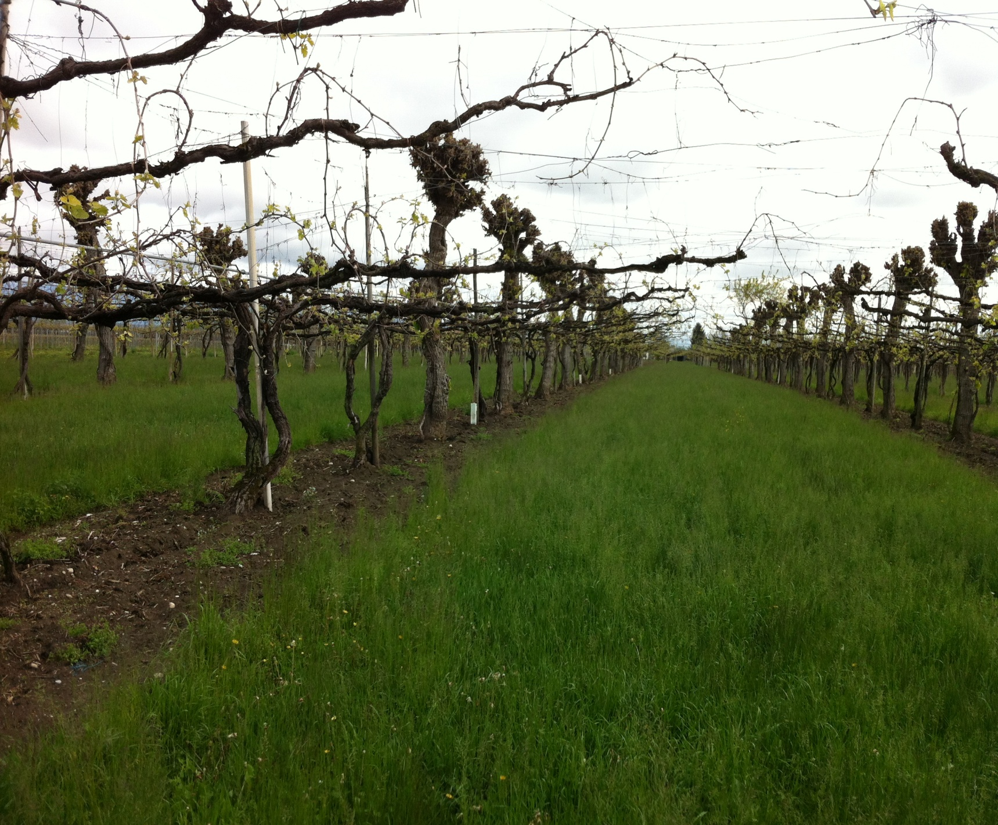
Domaine MALIBRAN - page 5
Tonnellerie GARBELLOTTO – page 2
ge 2
VENISE - page 10
Domaine GALILEO VINI - page 8
Laiterie PERENZIN - page 6
Domaine COLVENDRA - page 1
Soirée de Gala - page 15
COLVENDRA
Domaine CECCHETTO - page 7
Situation géographique

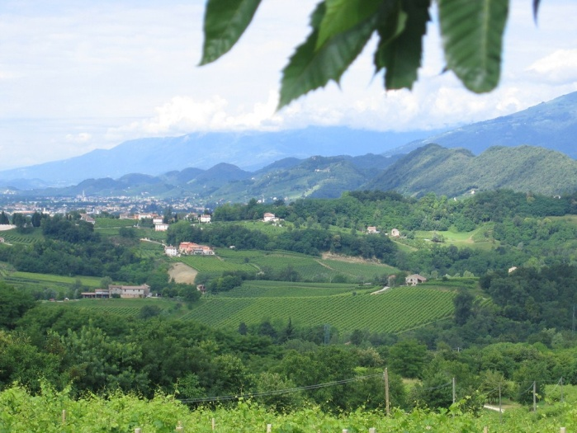
Colvendra est situé à Conegliano au nord-est de l’Italie. Le domaine fait partie de la région de la Vénétie. Le domaine se situe dans la vallée, entouré de son vignoble.

Historique du domaine

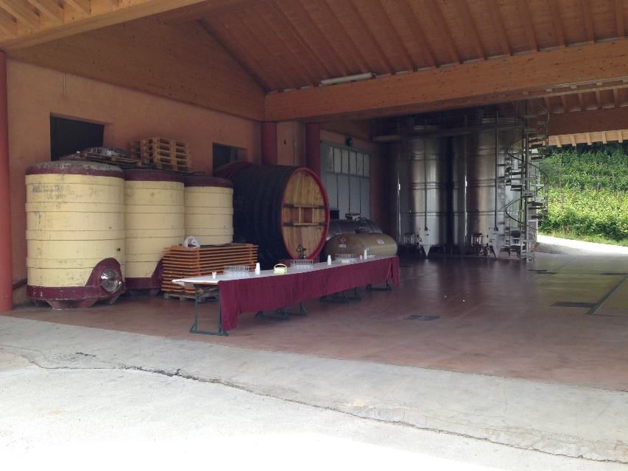
Le domaine a débuté dans les années 1900.
En 1924 M^{r} Leonard Della Colleta veut développer une ancienne tradition familiale au cœur de la Vénétie.
Les frères Sergio, Franco, Joseph et Mirko suivent eux même le processus de vinification et de culture de la vigne.
Azienda Vinicola COLVENDRA reste le seul héritier du domaine à l’heure actuel, les vignes sont entourées de haies et de bosquets qui permettent de conserver la beauté du contexte naturel.
1
TONNELLERIE GARBELLOTTO
Qui sont-ils ?
Depuis plus de deux siècles ils produisent des fûts, des cuves et des barriques de toute forme. Ils sont en effet présents sur le marché depuis 1775, fournissant les caves du monde entier.
La société produit 45.000 hl par an de tonnellerie, s'étend sur un espace de 60.340 m² dont 14.137 couverts et emploient près de 70 personnes.
Leur gamme de production comprend des barils de 7 à 750 litres, en passant aux grands fûts de 10 à 300 hl jusqu'aux cuves de 10 à 1.000 hl.
Historique
Au début, en 1775 artisans du bois les Garbellotto sont une famille d'artisans venant de la région de la Vénétie, plus précisément dans le village de San Fior, près de la ville de Conegliano située à 60 km de Venise.
Né en 1754, Giuseppe Garbellotto exerçait avant l'année 1775 sa profession d'artisan du bois ; son fils et son petit-fils Augusto Emilio, né en 1801, lui succédèrent. Ils étaient tous trois des artisans qui exprimaient leur talent non seulement à travers la production de fûts, cuves et barils mais aussi à travers la création de meubles d'art.
Né en 1815, Giovanni Battista prit les commandes de l'activité et la géra pendant cinquante ans, assisté par ses nombreux enfants dont Narciso, né en 1853.
Emilio émigra au Brésil et fonda la branche brésilienne des Garbellotto, qui poursuit de nos jours encore la tradition artisane de la famille.
Le cœur de l'histoire
Avec l'aide de deux de ses frères, Narciso se spécialisa dans la production de fûts de caves. Sa renommée se développa à un tel point qu'il devint fournisseur des caves de la Maison d'Autriche.
La société prospéra pendant une période d'une durée considérable, jusqu'à la première guerre mondiale, lorsque toute la production cessa à cause de l'occupation des troupes autrichiennes.
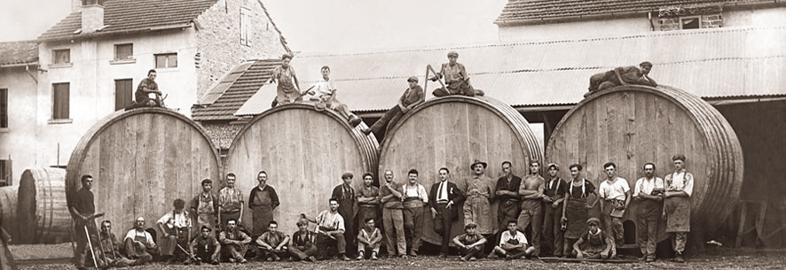
Une nouvelle vie
À la fin de la guerre, Giobatta, fils de Narciso né en 1886, dans l'immédiat après-guerre, réorganisa l'entreprise selon un schéma industriel précis à Conegliano. L'activité se développa rapidement, devenant bien vite l'industrie italienne de pointe dans le secteur et l'une des meilleures du monde.
Grâce à cette synergie, de grandes quantités de bois peuvent être achetées à d'excellentes conditions, sélectionnées et employées pour construire des fûts, en fonction des caractéristiques physiques du bois.
Cette intuition sauva l'entreprise pendant la grave crise qui frappa le secteur dans les années 80.
Au cours de ces deux siècles l'entreprise a fourni avec succès les caves du monde entier, mais nous nous limiterons à citer les deux plus curieuses:
Avec 712 cuves fermées de 166 hectolitres chacune, pour une capacité de près de 120.000 hectolitres (fourniture qui nécessita une période de 4-5 ans avant d'être complétée), Garbellotto contribua à faire devenir les caves GALLO de Modesto-Californie, la plus grande cave d'affinage du monde et de tous les temps.
La résidence du Prince Archevêque de Würzburg, en Bavière, un prestigieux château dont les fresques des escaliers d'accès ont été réalisées par Tiepolo, reste indiscutablement l'une des plus belles cave jamais réalisées par Garbellotto.
2

Le choix du bois
Le bois habituellement employé est le Chêne Ils sont en mesure de produire des fûts, cuves et barils, même avec d'autres bois tels que : le Merisier, l'Acacia, le Frêne, le Châtaignier et sur demande bien d'autres espèces.
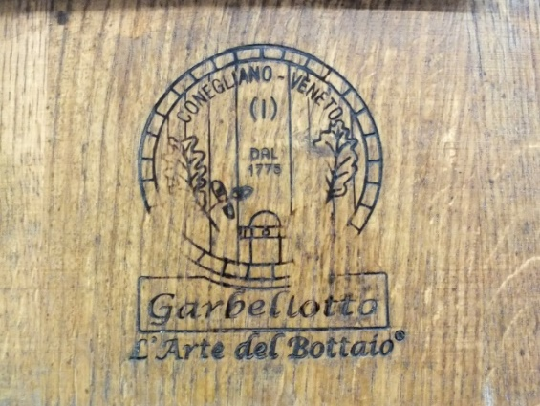
L’expérience acquise au cours de centaines d'années, associée à l'incessante recherche scientifique, les amène à améliorer les standards qualitatifs du bois qu’ils utilisent. Le bois est acheté directement dans les meilleures forêts européennes de la Slavonie-Bosnie, du massif central Français et de l’Europe Centrale, où leurs techniciens choisissent uniquement les meilleurs lots de bois. À Conegliano le bois est obtenu avec la méthode du scié par quart et sélectionné par les experts maitres tonneliers. Seul le meilleur, qui dépasse les nombreux contrôles et sévères, est envoyé au séchage naturel, tandis que le bois refusé est revendu.

Il est fondamental que dans la construction des fûts soit employé uniquement le meilleur quart-bois ou demi-quart bois à grain fin, sans aucun défaut tel que : aubier, traces de roulure, fentes, etc., défauts qui provoqueraient des fuites et des déformations. Une éventuelle présence de nœuds compromettrait sérieusement la réussite du récipient. Le second passage fondamental du choix du bois est le séchage naturel. Cette méthode est l'unique pour obtenir une stabilisation physique et chimique parfaite du bois, notamment du Chêne au vu de sa lymphe de type colloïdale : physique car si le bois est séché artificiellement, une fois en contact avec le liquide il gonflerait jusqu'à déformer le récipient, provoquant ainsi des fuites irréparables ; chimique car seuls les agents atmosphériques dégradent la lymphe et en solubilisent les tannins durs, garantissant une cession aromatique souple et “douce” du bois, sans notes astringentes ou de “vert”.
Dans le commerce on ne trouve que du bois frais ou séché artificiellement, c'est donc au tonnelier de s'occuper du séchage naturel du bois. Compte tenu du fait que 8 mois sont nécessaires par centimètre d'épaisseur pour compléter le séchage en plein air, il est facile d'imaginer la quantité de bois nécessaire à garantir des fûts construits en bois séché.

Grâce à leur dépôt de 14.000 m² (700 camions), ils garantissent que tout le bois utilisé dans la construction des fûts est de la meilleure qualité et est séché naturellement dans leur établissement pendant au moins 8 mois par centimètre d'épaisseur.

Politique de la qualité
Dans cette optique sont effectuées toutes les actions et les recherches de nouvelles technologies en mesure de permettre une croissance appropriée des ressources d'entreprise qui se reflètent indirectement et/ou directement dans les propositions qui sont faites par la société au client.

L'amélioration requiert donc l'implication et la participation de tous et se fonde sur les points suivants:
La recherche continue et la sélection d'essences de bois de qualité sans cesse améliorée et constante afin de perfectionner la qualité des articles proposés.
3
L'amélioration de l'organisation avec le développement constant du système informatique et du système de production (machines et moyens).
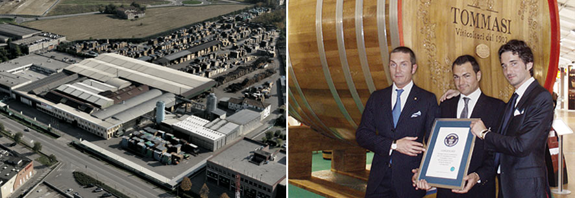
La formation et l'implication de tous les salariés pour une amélioration continue du produit et du service.
Comprendre les exigences des Clients, les assister et instaurer un rapport de confiance réciproque.
Gérer de manière efficace les non-conformités dans le but de les éviter.
Par ailleurs un service unique est offert pour la qualité globale des produits, obtenue en travaillant et en sélectionnant les bois de la meilleure qualité, avec une technique propre au patrimoine de l'entreprise et en réduisant au minimum les délais techniques, un service d'assistance complet fourni à chaque client pendant toutes les phases du rapport de collaboration.
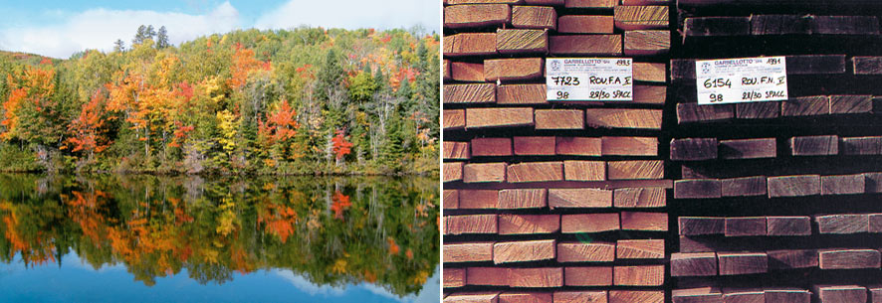
Enfin, pour le commerce du bois, la société entend poursuivre l'objectif de garantir à ses clients que le bois commercialisé provienne de fournisseurs ayant une "certification de la gestion forestière" pour laquelle est suivie une procédure de contrôle reconnue et certifiée qui amène à l'émission, de la part d'un organisme indépendant, d'une attestation garantissant que les formes de gestion des forêts répondent à des exigences de "durabilité", à travers la définition des critères et des indicateurs de la "gestion forestière durable" (GFD), à savoir de paramètres quantitatifs et qualitatifs (descriptifs) qui, régulièrement mesurés ou observés, permettent d'évaluer les performances environnementales et la durabilité des systèmes de gestion forestière, créant ainsi un instrument apte à répondre de manière satisfaisante aux situations particulières du contexte européen et par l'exigence de disposer d'un instrument flexible et répondant à la nécessité de mettre en place une gestion écologiquement appropriée, mais aussi ciblée à l'obtention de bénéfices sociaux et économiquement valable.
4

MALIBRAN

Mercredi 21 Mai 2015, nous sommes allés visiter le domaine Malibràn situé au cœur de la province de Trévise. Nous avons découvert un terroir reconnu en DOCG depuis 2009 (équivalent de l’AOC en France).
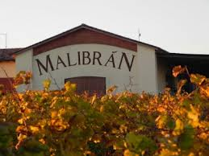
La cuverie est situé dans l’ancienne grange de la maison familiale, cette dernière a été entièrement rénovée et agrandie afin d’accueillir la nouvelle structure de vinification et de production de leurs Prosecco.
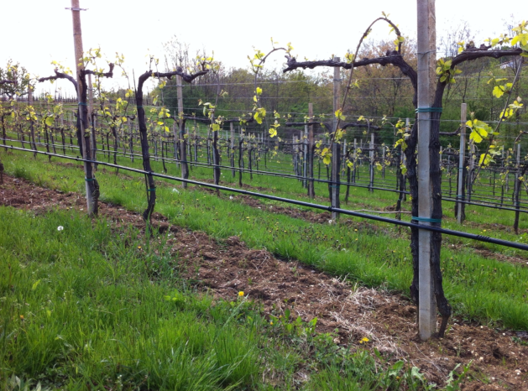
Le domaine possède 7 hectares en propriété autour de la cuverie. En plus de ces 7 hectares, le domaine achète du raisin (environ 1,20€ le kilo). Le propriétaire, Maurizio Favrel attache une attention particulière aux travaux réalisés dans son exploitation car selon lui, avoir une cuverie pratique et en bon état est un élément essentiel pour produire un vin de qualité.

Le système de taille utilisé par le domaine Malibràn est le système Sylvoz.

Les vignes sont équipées d’un système d’irrigation afin de subvenir aux besoins en eaux de la vigne. Ce système est placé à quelques centimètres du sol avec un tuyau percé au niveau de chaque pied. Maurizio a décidé de mettre en place ce système d’irrigation dans ses vignes en 2003 après l’épisode caniculaire qui s'est abattu sur l’Europe.
Les vignes sont rognées, effeuillées afin d’obtenir une bonne maturité des raisins, un laboure du sol et des passages d’interceps sont également pratiqués afin d’aérer le sol.

5

LAITERIE PERENZIN

Mercredi 21 mai, les élèves sont parties pour visiter la laiterie de Perenzin.
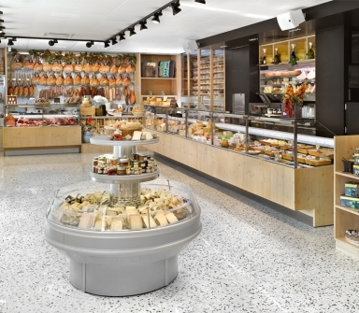
Il s’agit d’une laiterie familiale existant depuis moins d’un siècle.

L’exploitation a commencé dans les années 50 avec le Père Dominic dans le village de Tarzo. Il s’installe avec son fils Bagnolo, aujourd’hui l’actuel patron. Depuis 25 ans, la laiterie fabrique des fromages biologiques, ils travaillent avec le lait de vache et de chèvre bio, cela permet d’avoir des fromages raffinés. Plus tard ils commenceront à créer des fromages tels que le fromage « château médiéval », « la petite fleur », ou de « chèvre traminer ivre ».
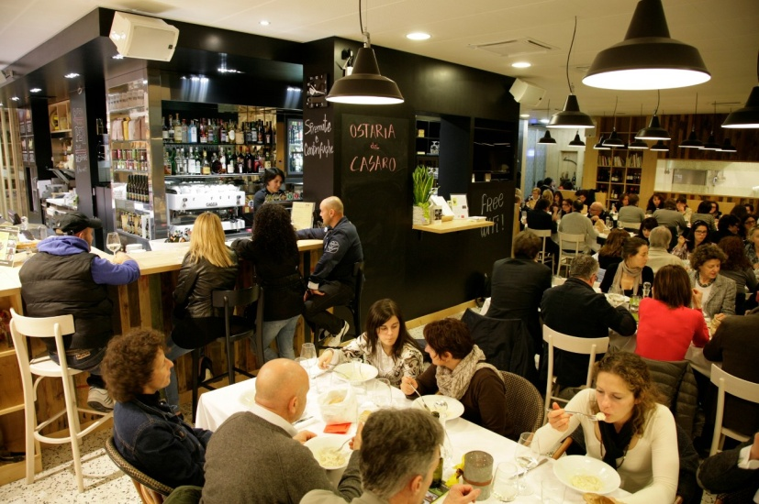

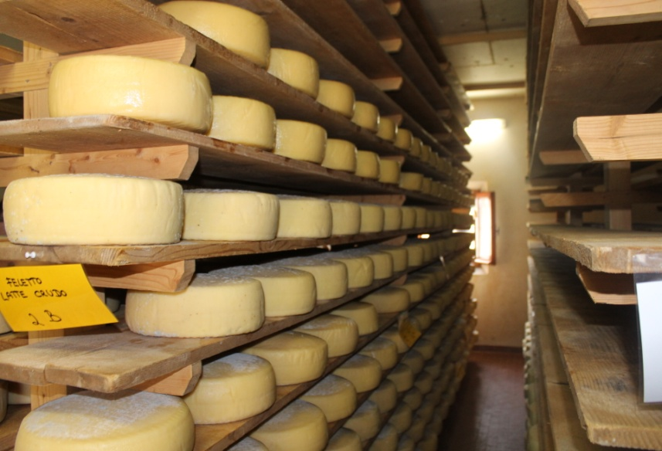
La laiterie s’occupe à la fois de la création du fromage, de l’élevage, de la vente et même du restaurant. Les légumes du restaurant viennent du jardin de laiterie.

La laiterie organise de nombreuses soirées à thème, avec des invités plus ou moins célèbre.

Lors de notre visite, nous avons vu la une vidéo sur l’histoire de l’exploitation puis nous avons assisté au processus de création des fromages ainsi que les caves où ils sont élevés. Pour finir nous avons dégusté différents fromages.
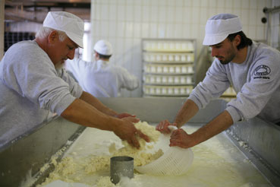

Ils ont reçu des prix comme le Prix Horeca 24 et le Sellina 2013. Ils sont considérés comme les meilleurs fabricants de fromage en Italie.
6
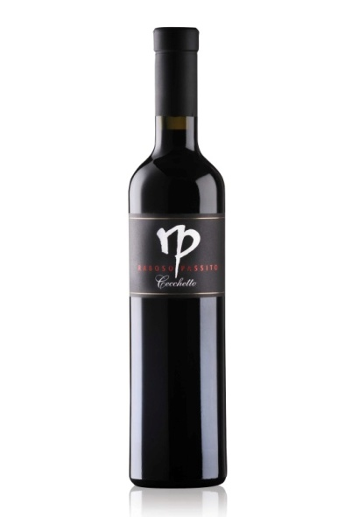
CECCHETTO

Présentation de l’exploitation

Le jeudi 22 mai au matin nous avons visité le domaine Cecchetto. Nous savons que ce domaine est sur 2 générations. L’exploitation principale se situe à Tezze di Piave. Ils y a deux autres exploitations à coter. Ce domaine contiens environ 100 hectare de vignes, en 1986 l’entreprise décide de s’agrandir mes a cause des mauvaises récolte ne produit plus. Mais les années passées et le vin italien est en progression les rendements s’accroissent et la production atteint le 80 hl/ha. Cecchetto est en polyculture. Cette exploitation fait beaucoup de recherche sur la culture de la vigne (écartement entre les ceps, écartement des rangs de 1 m à 4,5 m). Nous avons vu aussi que ce domaine fait des expérimentations sur l’œnologie. L’exploitant veut améliorer son Raboso del Piave et le met dans différents types de fût (différents types de bois : acacia chêne etc.) pour voir comment le vin se comporté. Suite à ses explications du domaine nous avons eu le privilège de goûtés leur vin.

Voici quelques exemples de vins que nous avons goûtés :
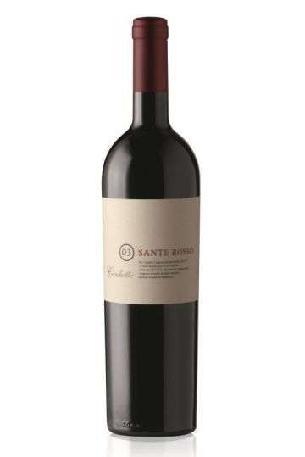
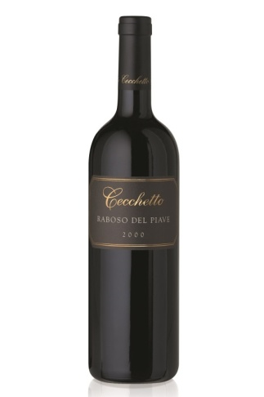
DOC Piave
Raboso del Piave, race de cheval difficile à apprivoiser, montre son caractère déjà dans le vignoble ayant un cycle végétatif très long: d'abord bourgeon et est l'un des derniers à être récoltés. Cela en fait un cépage unique, le plus typique de la DOC Piave, presque extrême, et peut-être ce qui reste sur la touche, car elle intimide par sa nature forte et en colère. Pour révéler le meilleur de lui-même prend du temps, de la patience et une certaine dose de courage.

Raboso Passito
Raboso Piave Ceci est le résultat du potentiel de recherche passionnée, en partie encore inexploité, ce cépage. Depuis le séchage met en évidence les forces et les faiblesses de chaque année, soutenue par l'expérience qu'ils s'assemblent en pourcentages décroissants au moins quatre qui se sont distingués pour la qualité. Notes de cerise dans l'alcool, les fruits secs tels que les dates, les figues et les raisins secs, anticipent une saveur somptueux, savoureux et avec des tanins puissants, bien contrastées par les notes de l'alcool.

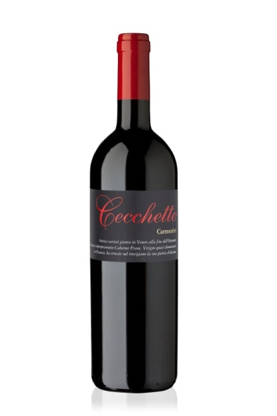
IGT de Venezie
Le Merlot est le plus populaire dans le monde. Présent depuis 1880 dans la collection de l'ancienne culture de la vigne Ecole du Vin de l'Italie, peut maintenant être définie comme un cépage traditionnel de notre région. Parfums stratifiés rappelle les prunes, les cerises et les fruits mûrs et le goût est sec, harmonieux et persistant. Chaque année sont indiquées sur l'étiquette les particules et le nombre de lignes où les meilleurs raisins sont récoltés. A été autorisé seulement à partir du 26 Août de 2008.
7
GALILEO VINI
La société GALILEO est née d’une tradition œnologique traditionnelle. Merci à l'impulsion que Galileo Zaninotto, vigneron depuis 1986 a été en mesure de donner à l'entreprise. L’entreprise est située au cœur de la Piave, Tezze de Vazzola, dans une région viticole, où la production de vin est favorisée par un climat idéal.
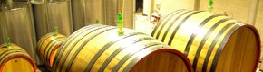
Le domaine Galileo est un domaine familial, à l’époque ils avaient 8ha et les raisins étaient vendus à une cave coopérative. En 1986 il a commencé à produire du vin chez lui, tout en vendant tout de même du raisin à la cave coopérative. Lorsqu’il commence à produire leur vin, ils arrivent dans une crise en Italie car il y a eu des morts suite à l’excès d’éthanol dans un vin.
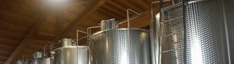
Il recherche la qualité avant la quantité, et utilise le système Belussi car le rapport qualité/production c’est le meilleur pour lui. Il a planté du Raboso en Belussi, et va à nouveau planter des vignes avec ce système. Le domaine est en bio depuis 1994. Aujourd’hui ils ont 70 ha dont 50% en propriété.
Pour ce qui est de la viticulture, ils rentrent entre 11 et 12 tonnes/ha, et les IGP entre 18 et 24 tonnes/ ha. Les vignes ont un écartement de 8m entre les ranges et 4m entre les pieds, il y a 1250 pieds ha.
Pour ce qui est de la vinification, ils font des vinifications différentes selon les vins demandés. Sinon c’est une vinification des plus traditionnel, ils veulent aussi empêcher la FML pour l’acidité donc ils refroidissent la cuve entre 7-8°C.

Différents vins
Manzoni blanc
Traversée obtenu par le professeur Luigi Manzoni école d'Œnologie à Conegliano. Il s'agit d'un croisement entre le Pinot Blanc et Riesling. Le groupe est petit et trapu. Les baies ont une peau épaisse à jaune à vert. Il va bien avec les entrées de poissons, crustacés et fruits de mer, viandes blanches et même grillé. Il est plus apprécié quand il est jeune.
Couleur : jaune vif.

Pinot Grigio
C'est un raisin de la France, plus précisément en Bourgogne. Au début de 1800 les premières récoltes dans le Piémont, dans la région d'Alexandrie. Elle résulte d'une mutation du Pinot Noir, qui a des caractéristiques génétiques similaires. Les grappes sont cylindriques, compact. Les baies sont petites à moyennes, avec du gris cuivre enveloppe rouge.
Couleur : jaune paille

Chardonnay
Cette vigne est très répandue dans le domaine de la Champagne et de la Bourgogne. Grâce à ses caractéristiques d'adaptabilité elle est considérée comme une variété internationale. Les baies sont petites, de forme sphérique avec du vert au jaune mince.
8
Couleur : jaune paille

Prosecco
Apéritif par excellence si accompagné par les fruits de mer et plats de pâtes. Diverses hypothèses ont été faites sur l'origine du Prosecco, dont la culture est retracée jusqu'à l'époque des Romains. Il y a des grappes de taille moyenne. Les baies sont de taille moyenne, de forme sphérique et de couleur pelure jaune d'or, légèrement marbrées, ferme mais mince.
Couleur : paille brillant
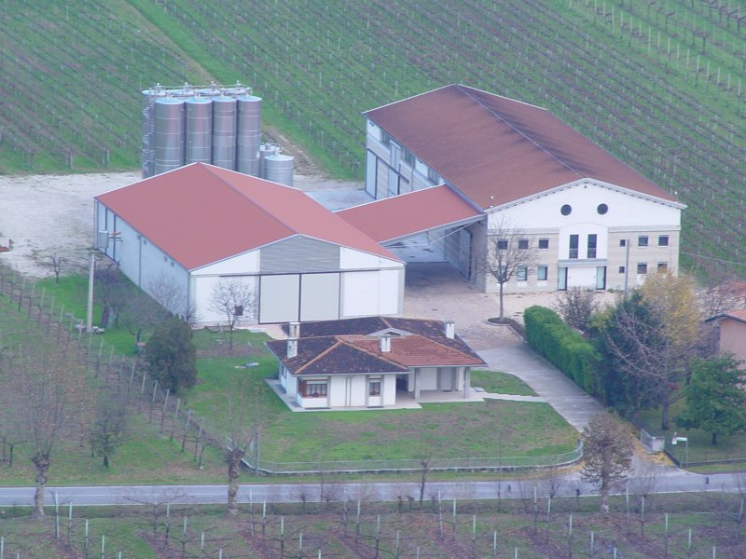

Cabernet
Raisin d'origine française, en Italie depuis 1800 est une vigne avec la productivité moyenne et a tendance à être plus appréciés grâce à son délicat parfum herbacé maintenant. Une de ses caractéristiques est sa grande capacité d'adaptation aux différents types de sols, et de cela, il suit une culture de plus en plus de grandes surfaces. Le groupe est petit, compact, avec une aile évident. Les baies ont la peau bleue tirant sur le noir violacé, très cohérent.
Couleur : rouge rubis, tournant vers le grenat avec le vieillissement.

Merlot
Du Médoc, Gironde français vient cette variété, introduit en Italie. Il est l'un des plus cultivés dans le monde. Les grappes ont une forme pyramidale de taille moyenne et assez compact. Les baies, de couleur bleu, presque noir, sont de taille moyenne, de forme sphérique et régulière, avec assez ou doux, fruité, corsé, tannique, harmonieux zeste.
Couleur : rouge rubis

Prosecco Spumante
Diverses hypothèses ont été faites sur l'origine de Prosecco, dont la culture est retracée jusqu'à l'époque des Romains. Les premiers documents qui certifient l'existence remontent aux années 1500 avant JC. Des grappes de taille moyenne, et les ailes allongées. Les baies sont de taille moyenne, de forme sphérique et de couleur pelure jaune d'or, légèrement marbrées.

Rosé sec Raboso supplémentaire
À partir de raisins Raboso Piave, vinifiés en blanc, il a une couleur rose accrocheur avec des reflets rubis. Le parfum est frais rappelant les baies sauvages, la rose et la cerise. Il a du corps et est agréablement acide.
Couleur : rose
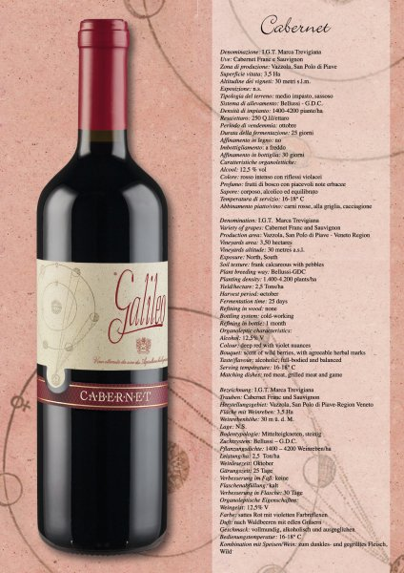
9
VENISE
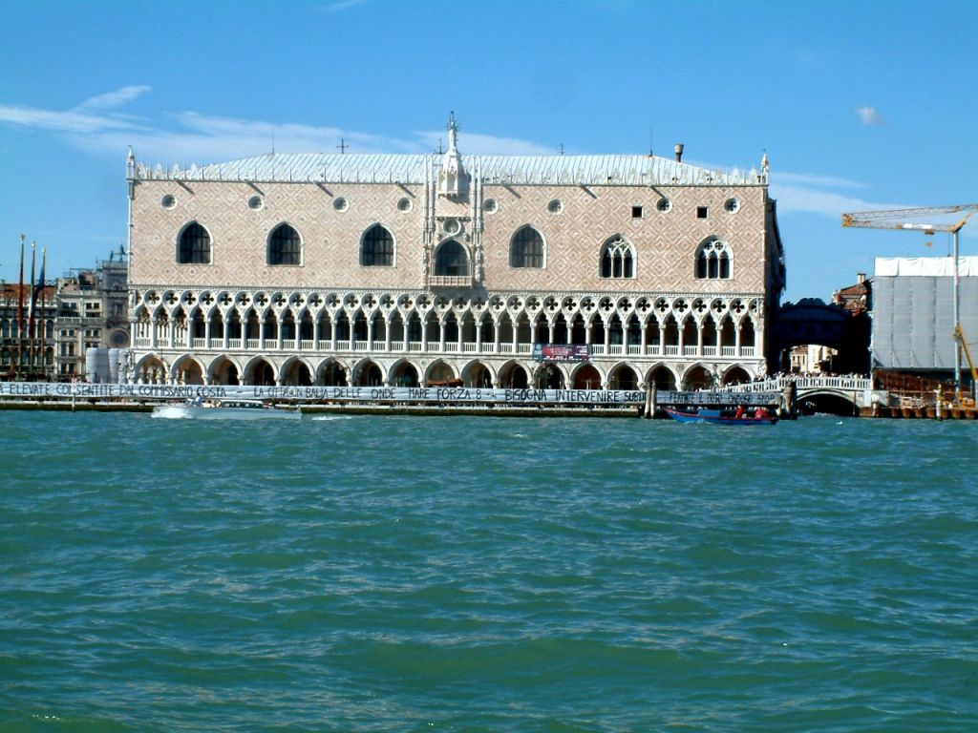
Situation géographique

Venise est une ville du Nord-est de l’Italie, et aussi la capitale de la région de la Vénétie (plaine de Pô). La ville se situe dans une lagune de la mer Adriatique.
Venise est une île, qui est surnommé aussi la « Cité des Doges ».

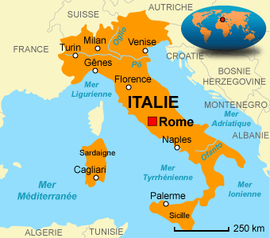

L’histoire de Venise

La ville fût fondée peu après 528 par des habitants des régions voisines venus se réfugier en nombre dans les îles de la lagune après l’invasion de l’Italie du Nord, elle fût la capitale pendant 11 siècles (697-1797) de la République de Venise. La ville était principalement habitée dès l’antiquité par des pêcheurs, des mariniers et des saulniers (ouvrier qui produit du sel sur les marais salants). Le commerce du sel puis l’expansion commerciale vers la Méditerranée Orientale permis une forte croissance de la ville.

Les monuments

La ville de Venise compte environ 16 monuments. Les plus connus (Basilique Saint Marc, Palais des Doges, Pont des Soupirs,…) tous plusieurs fois centenaires comme la Basilique Saint Marc, construite en 828 ; le Palais des Doges construit en 814, on ne sait que peu de choses sur lui tout au plus que c’est un édifice muni d’un important dispositif de défense.

Venise aujourd’hui et ses particularités:

La ville est partagée en deux par « le grand canal », sa population s’élève à environ 270 000 habitants (début 2012). Elle est parcourue par environ 177 canaux, et possède 455 ponts pour rallier les quelques 118 « îlots » et laisser passer les bateaux. Elle est découpée en 6 quartiers historiques appelés « sestieri ». Aujourd’hui on peut dire qu’à cause du tourisme le nombre de gros bateaux qui produisent beaucoup de houle donc les structures des bâtiments sont mis à rude épreuve.
Venise est la deuxième ville la plus touristique au monde devant Londres et après Paris.
Le nombre de touristes s’élève à environ 20 000 000 par an.
Elle est inscrite au patrimoine mondial de l’UNESCO.

10

Projet et restauration

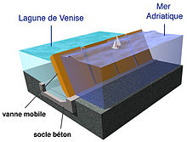
On parle aussi du projet Mose lancé en 2003 qui est un système de digues permettant de séparer la lagune de Venise de la mer Adriatique, l’objectif étant de limiter le problème de hautes marrées pour limiter les inondations. (Durée des travaux 8 ans).

On peut parler aussi de la restauration de la Basilique St Marc dans le but de remplacer les chevaux abimés, par des faux les originaux, «étant gardé dans un lieu sûr ».
En 2008, inauguration du pont « Calatrava » qui relie la gare à la Piazzale Roma.


Fiche technique

Le Raboso Piave
- Le Raboso Piave se vendange dernière décade d’octobre, ils donnent des couleurs rubis intense aux reflets grenats.
- Ils donnent des vins à environ 13% Vol après la mise en bouteilles.
- Il est classé cépage d'appoint en DOC Bagnoli di Sopra.
- Procédé de vinification: Après une sélection soigneuse des raisins, suit une longue macération et un vieillissement du vin en barriques.
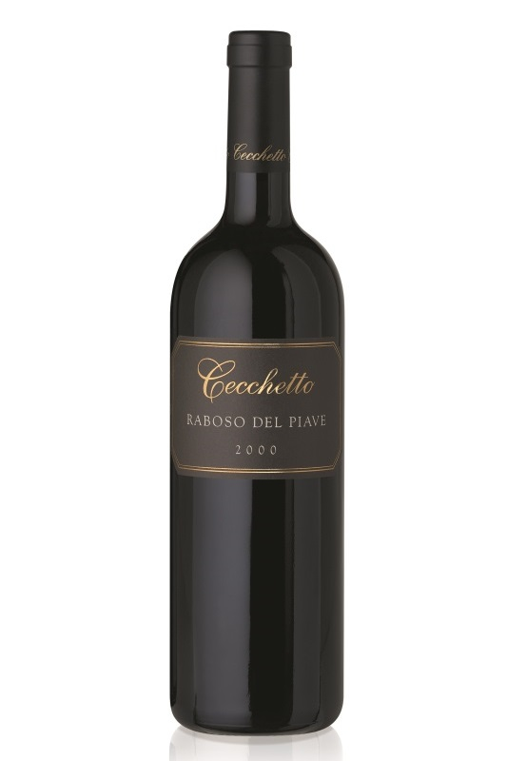

Soirée de mercredi

- Repas avec les italiens

11

